“智能+”为城市构建超强“大脑”，助力新型智慧城市建设
2022年10月15日晚，重庆大学研究生创新实践基地第143期专题培训——“构建‘城市大脑’，打造新型智慧城市”线上讲座在腾讯会议上顺利举办，参会近百人次，整场活动持续近2个小时。本期专题培训的主讲人是重庆大学计算机学院的冯永教授，冯老师从新型智慧城市现状与场景、数据驱动的智慧化内涵、新一代人工智能典型事件、“城市大脑”支撑技术、新型智慧城市案例几个方面展开了详细的阐述。
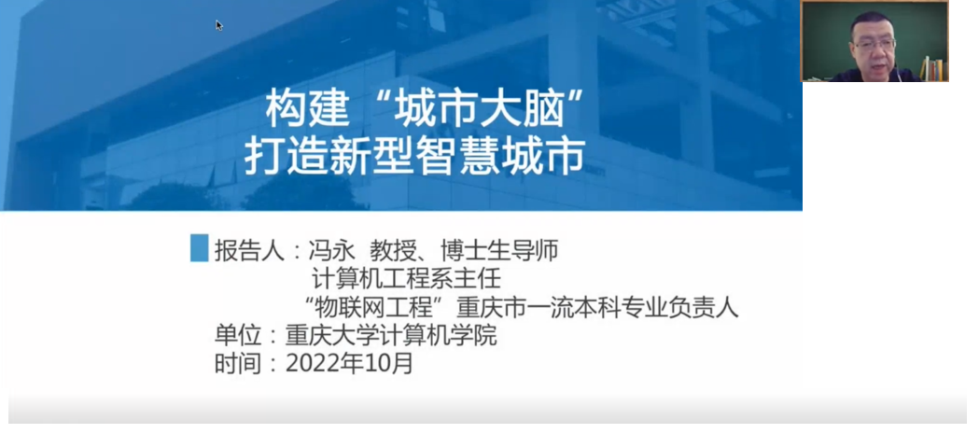
- 新型智慧城市现状与场景
- 相关背景知识简介
1）信息化、数字化与数字化转型的区别
信息化就算业务在物理世界里开展，为物理世界活动服务，信息系统提供支撑，例如出租车管理系统为出租车运营服务。数字化就是业务在数字世界里开展，物理世界的物为数字世界服务，例如网约车司机都是依照数字世界的活动来提供服务的。数字化转型应该通过业务转型来实现，必须认识到数字化转型的价值，以推动自身转型。
2)相关部门与新型智慧城市关系
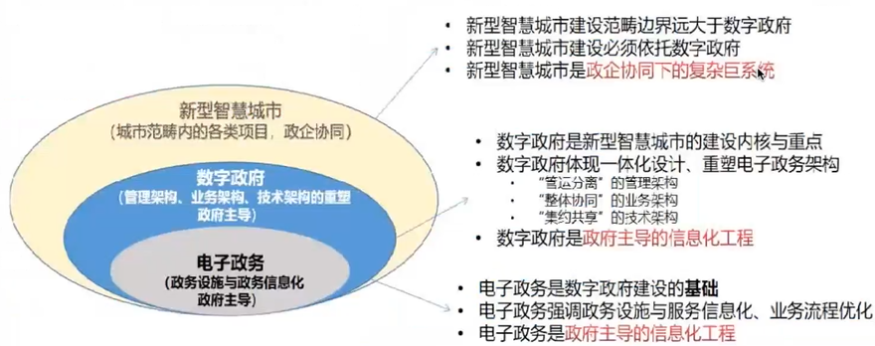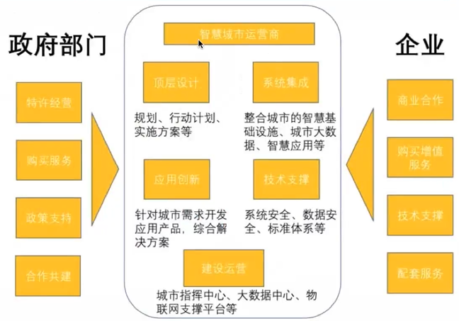
电子政务、数字政府与智慧城市的关系图 智慧城市运营商与政府部门和企业的关系图
3)新型智慧城市构架和十大核心要素
顶层设计为全局谋划奠定智慧发展基础，体制机制优化激发多主体合作活力，智能设施是奠定智慧城市发展的基石，智能中枢形成数据枢纽与赋能中心，智慧生活构建更加智能贴心的智慧服务，智慧生产可以因地制宜发展高质量数字经济，技术赋能支撑智能精准治理，智慧生态立体监管筑牢城市“绿水青山”防线，技术创新与标准体系持续突破赋予多维“进化”空间，供需两侧强化网络完全保护。
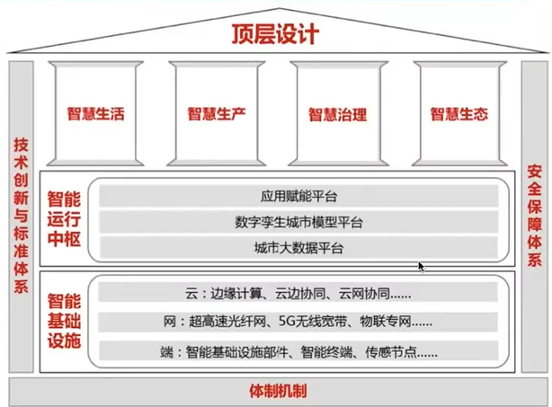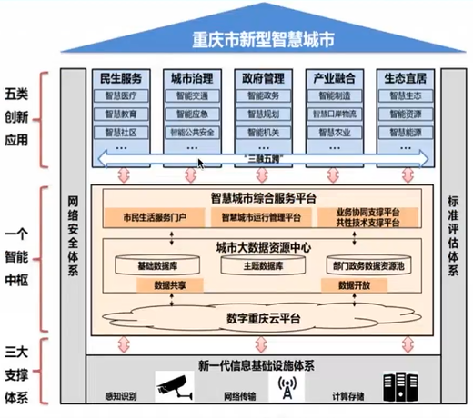
- 新型智慧城市现状
- 阿姆斯特丹—让每个市民都能共享超级数据库
阿姆斯特丹建设的超级数据库，整合了32个城市区域超过12万个数据集，囊括了地址、低价、医疗卫生、交通和教育等各方面数据，并在2012年完成数据库的开源，让每个市民与创新者都能共享数据库。
- 迪拜—2030年机器警察可能占巡逻力量的25%
迪拜智慧城市计划诞生于2013年，会派机器警察7×24小时在街上巡逻以打击犯罪，若试验项目成功，到2030年机器警察将占到迪拜警局巡逻力量的四分之一。
- 新加坡—数字政府先锋
2020年，政府上线新加坡企业和居民国家数字身份（NDI）系统，该系统将促进私营部门与政府之间进行安全有效的数字通信。
- 新型智慧城市场景
1）经济云图 2）人口地理空间密度
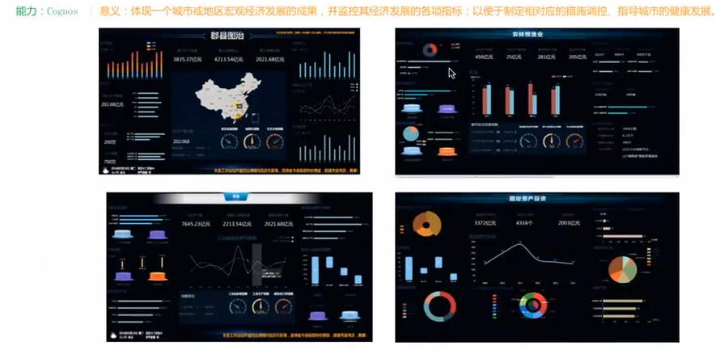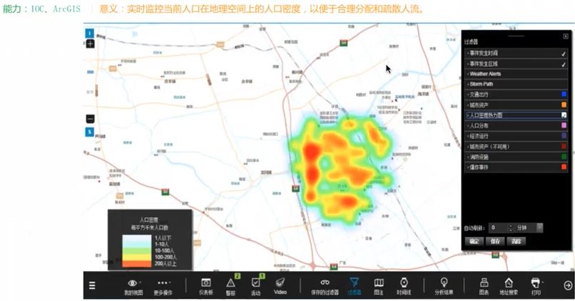
3）人口结构空间地理分布 4）城市生命线管理
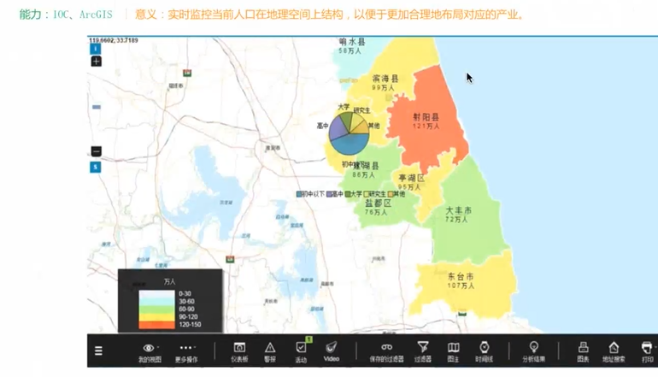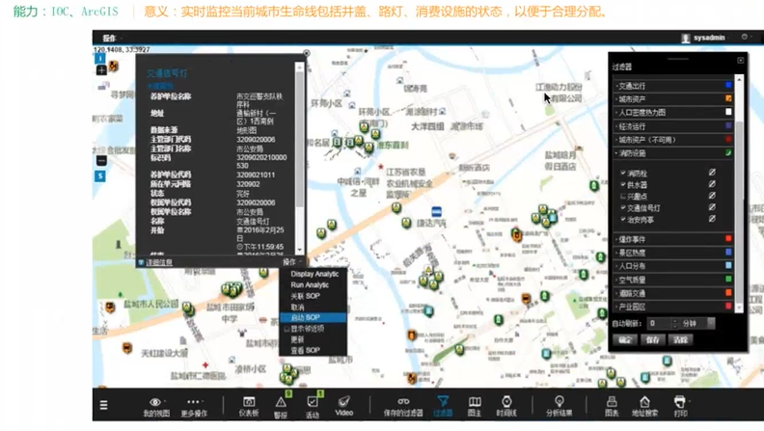
5）应急管理与重大事件推演 6）环境监测
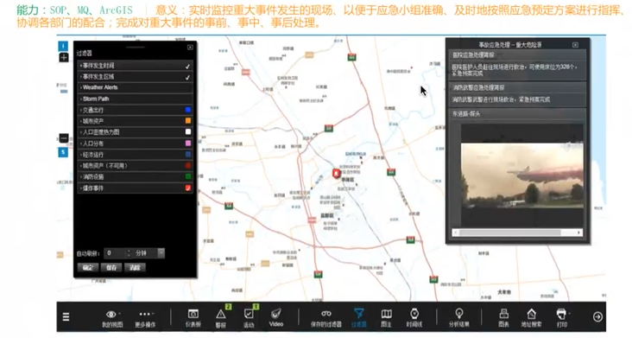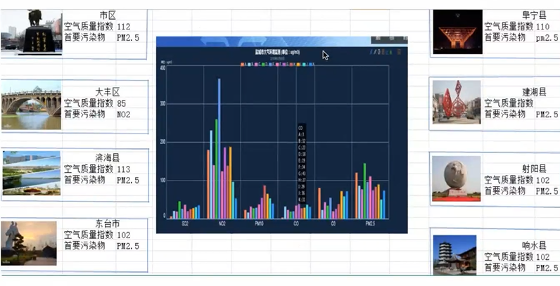
- 数据驱动的智慧化内涵
大数据由体量大、速度快、种类多、价值大密度低的“4V”特征发展到还具备准确性、动态性、可视化、合法化的“8V”特征，在大数据背景下，让许多看似不相干的现象之间发生一定的关联，揭示事物的相关关系，使人们能简洁清晰认知事物和把握局势。同时在大数据技术的支撑下，可以实现信息对等解放精力，机器拥有人的智慧。
- 新一代人工智能典型事件
- 波士顿动力的Spot和SpotMini
- 波士顿动力Atlas2013-2016、2017、2018
- 马斯克“擎天柱”机器人
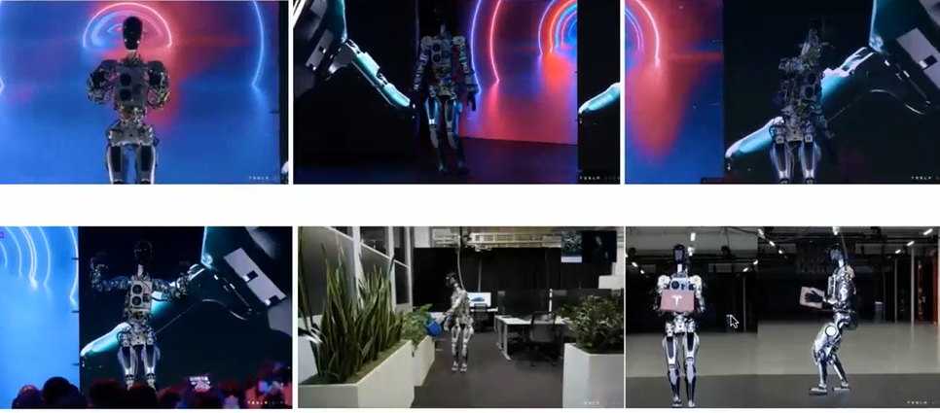
- 微软小冰
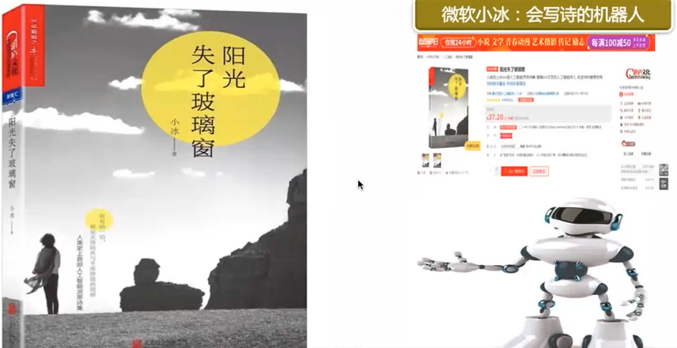
- “城市大脑”支撑技术
“城市大脑”的支撑技术以大数据技术和新一代人工智能技术为主。可利用各种大数据分析工具，比如Hadoop、SPSS和R，可以从各种类型的数据中快速获得高价值的信息，这一点和传统的数据分析有着本质的区别。
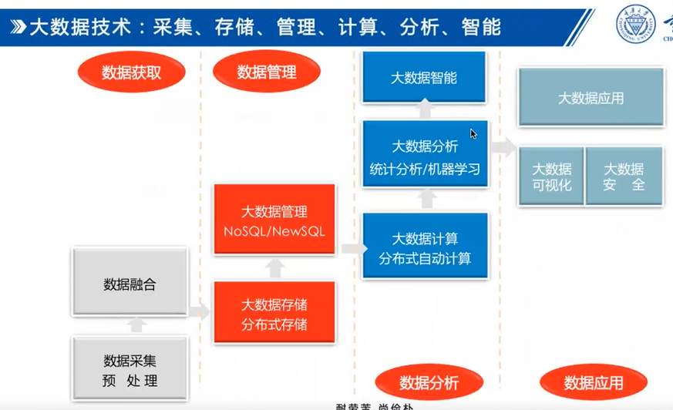
此外，冯永教授还分享了一些其他的大数据技术——①协同过滤，通过收集大量用户（协同）的喜好信息，以自动预测（过滤）用户感兴趣的商品；②基于ALS的矩阵分解算法，对稀疏矩阵进行模型分解，评估出缺失项的值，得到一个基本训练模型，再依照此模型可以针对新的用户和物品数据进行评估；③基于物品的协同过滤算法，UserCF思想是根据用户行为数据，找到与目标用户有相似兴趣的其他用户，给用户推荐其他用户喜欢的物品，ItemCF思想是根据用户行为数据，计算物品间的相似度，基于用户以往的喜好记录，推荐给用户相似的物品。
同时，冯永教授也提到大数据思维，即大数据成为核心资产、大数据融合价值更大、大数据需聚焦应用、大数据侧重相关性分析、大数据促进智慧型应用以及不存在统一的大数据解决方案。
- 新型智慧城市案例
1.智慧缙云——重庆大学团队负责大数据整合
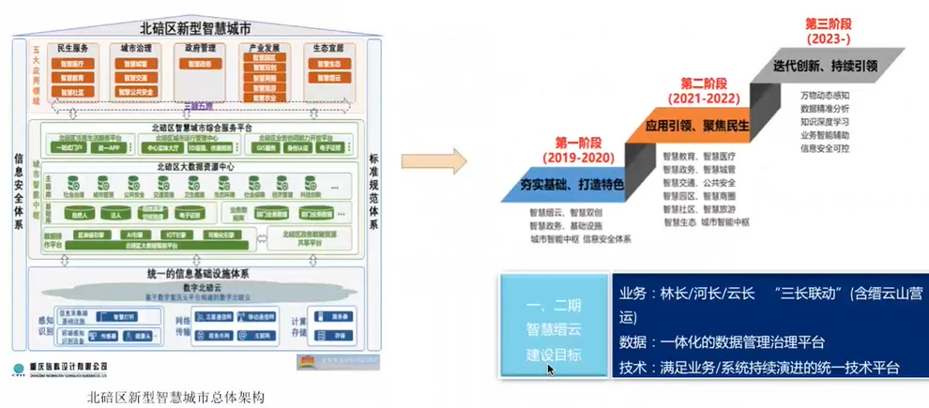
2.智慧国土监管——遥感影像目标识别与地理信息人工智能分析
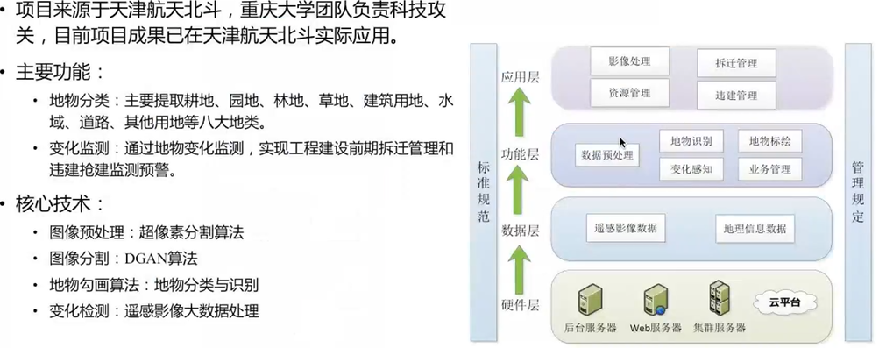
3.智慧矿山——矿业活动图斑自动提取软件
项目来源于重庆地质矿产研究院，重庆大学团队负责科技攻关。以国土资源遥感监测项目中使用率最高、分辨率最高的高分二号卫星影像为基础数据，研究解决薄云干扰、图像融合、露天采矿图斑提取等问题的关键技术及其应用，建立识别露天采矿疑似违法图斑模型，从而快速、低成本、有效地对国土资源、露天采矿安全生产进行监控。

如对本次“专题培训”讲座内容有相关疑惑可加入QQ群（群号：1016621906）进行讨论，研究生创新实践基地将竭力为同学们提供更优质的培训服务。
此次线上活动回放链接分享：
链接：https://pan.baidu.com/s/19gES8EdzuuQu2GBgrig8jg?pwd=nwps
提取码：nwps
主 办：重庆大学研究生院
重庆大学科学技术协会
承 办：重庆大学研究生创新实践基地
重庆大学研究生科学技术协会
欢迎关注“重庆大学研究生创新实践基地”
重庆大学研究生创新实践基地
重庆大学研究生科学技术协会
2022年10月26日

